

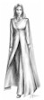

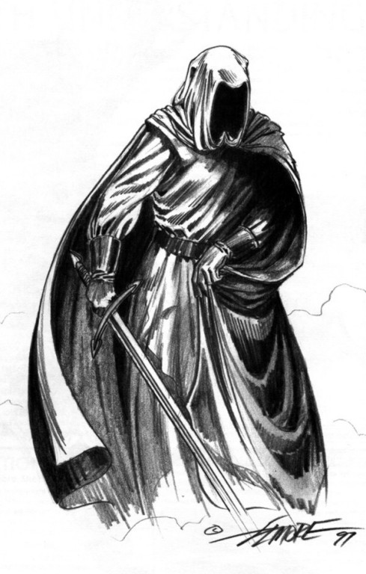

Kaszt |  | Faj

Nem |  | Haj |  | Magasság
Kor |  | Szem |  | Súly

Név:

Karakter képe
Utálat

Gyűlölet
Szeretet
Vonzalom
Személyiségtípus
Ingerlékenység
Kedvenc fegyver
Kedvenc harcmodor
Egyéb

Látható ruházat, fegyverek, ékszerek, stb.
Ismertségi szint: | Ismertség |  |  |  |  |  | IP:
Saját rend | % | Barát felismeri | % | Észak | % | Kalandozók |  | %
Rivális rendek | % | Ellenség felismeri | % | Dél | % | Ismerőssel tal. |  | %
 | % |  | % |  | % |  |  | %

Erő

Gyorsaság
Ügyesség
Állóképesség
Egészség
Szépség
Intelligencia
Akaraterő
Asztrál
Érzékelés

Faj:

Nem:
Szem:
Haj:
Bőr:
Magasság:
Testsúly:
Látszólagos kor:
Valós kor:
Domináns kéz:
Speciális érzékszervek:

Név:
Jellem:
Vallás:
Szülőföld:
Szülők:
Rangok:
Iskolák, mesterek:

Tsz:
Alap ÉP | Max ÉP
Alap FP | Fp/Tsz
Max FP

Mentál | Asztrál
TME | TME
Dinamikus | Dinamikus
Statikus | Statikus
Egyéb | Egyéb
Összes | Összes

ψ Képzettség
Használat típusa: | ψ pont / szint
Használat szintje: | ψ pont / szint
Iskola helye: | ψ pont / szint
Iskola típusa: | Max ψ pont
Iskola vallása: | Max ψ pont
Kedvenc diszciplínák: | Max ψ pont

Mágia
Iskola helye: | Mp/szint
Iskola típusa: | Mp/szint
Iskola vallása: | Mp/szint
Engedélyezett szféra: | Mp/szint
Engedélyezett szféra: | Max. Mp
Feltöltés módja: | Max. Mp
Kedvenc varázslat: | Max. Mp

Kaszt
KÉ | Adott | HM | Egyéb jár. | Páncél
TÉ | Adott | HM | Egyéb jár. | Páncél
VÉ | Adott | HM | Ugrás + | Páncél
CÉ | Adott | HM | Faj mód. | Páncél
HM | Hm/Tsz | →KÉ | →TÉ | →VÉ | →CÉ

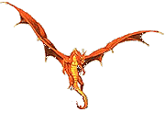
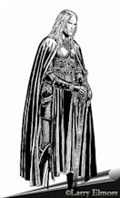


 |  |  | KÉ |  |  | TÉ / CÉ |  |  | VÉ / Távolság
Fegyver | fok | T/k | Alap | Mód | Σ | Alap | Mód | Σ | Alap | Mód | Σ | Sebzés

Vértezet
Típusa: | MGT
Anyaga: | MGT
Készítésének helye: | MGT
Készítésének helye: | SFÉ
Súly: | SFÉ
Állapot | SFÉ

Pajzs
Típusa: | MGT
Anyaga: | MGT
Készítésének helye: | MGT
Készítésének helye: | SFÉ
Súly: | SFÉ
TÉ | SFÉ

Kp alap | Mód. | Kp/Tsz |  | Kp |  | Képzettség | Fok | KP | Képzettség | Fok | Kp
Képzettség |  |  | Fok |  | KP
 |  |  |  |  |  |  |  |  | Ugrás | %
 |  |  |  |  |  |  |  |  | Esés | %
 |  |  |  |  |  |  |  |  | Mászás | %
 |  |  |  |  |  |  |  |  | Kötéltánc | %
 |  |  |  |  |  |  |  |  | Lopódzás | %
 |  |  |  |  |  |  |  |  | Rejtőzés | %
 |  |  |  |  |  |  |  |  | Zsebmetszés | %
 |  |  |  |  |  |  |  |  | Titkosajtókeresés | %
 |  |  |  |  |  |  |  |  | Csapdakeresés | %
 |  |  |  |  |  |  |  |  | Zárnyitás | %

Nyelvek | Fok | Kp




Állat, hátas, követő
Faj: |  |  |  |  |  |  |  |  |  |  | Név:
Nem: |  |  |  | Szín: |  |  |  |  | Idomítás:
AME: |  |  |  | MME: |  |  |  |  | MéregE:
Sebesség |  | m/kör |  |  |  | km/h |  |  | max teher
lépés | ügetés |  |  |  | k. vágta |  |  | vágta |  | max. táv
T/k | KÉ |  |  |  | TÉ |  |  | VÉ |  | Sp.
SFÉ: |  |  | elöl: |  |  |  | hátul: |  |  |  |  | oldalt:
Max. ÉP |  |  |  | Max. FP |  |  |  |  | Egyéb:

 | Réz | Ezüst | Arany
aktuális
bankban
mithrill
ékszer, drágakő

Jegyzetek, varázstárgyak leírása
Felszerelés | db | Elhelyezés | Felszerelés | db | Elhelyezés

